中國文化大學教育部高教深耕計畫計畫成果紀錄表

子計畫 | C1-2-2 推動都市更新與不動產估價之實務課程與業界實習，輔導學生考取相關證照
具體作法 | 1. 強化「都市更新」與「不動產估價」兩學分學程之理論與實務共構課程，邀請業界專家協同授課，落實AI驅動的永續都市發展。  2. 融會業師實務經驗，安排學生暑期至都市更新與不動產估價業界機構實習，加強產學合作和實務交流。  3. 參加全國規劃系所實習聯展之競賽，努力獲取獎項，為校爭光。  4. 完備都市更新與不動產專業人士（不動產估價師、地政士、不動產經紀人、不動產營業員）之研習課程，輔導學生考取相關證照。
主題 | 國考座談會-原來「改變」才是好故事的靈魂！
內容  （活動內容簡述/執行成效） | 主辦單位：都市計劃與開發管理學系  活動日期：114年11月26日(三) 14:00~16:00  活動地點：大典館626教室  主 講 者：蘇偉強所長/鈞鏞地政士事務所  參與人數：38人（教師4人，學生34人）  活動內容：  文化大學都市計劃與開發管理學系今天邀請到 蘇偉強老師，為同學帶來一場超實用的「國家考試＆不動產職涯說明會」，從公職、研究到產業界，一次幫大家把未來的可能性說清楚、講明白，蘇老師分享畢業後的三大出路：  1.走公職路線：高普考、地政士、國營事業，穩定又有福利。  2.走學術研究：念研究所、當老師、進NGO、參與政府計畫，適合喜歡思考與研究的你。  3.走不動產產業：不只賣房！還有不動產管理、資產管理、都更、工程顧問、土地開發等，多元又有發展。  同時也介紹不動產三大專業證照：  1.不動產經紀人：取得及格證書並具有一年以上實務經驗，方可取得經紀人證書，在不動產經紀業發揮專業。  2.地政士：專門處理土地、建物權利登記等。  3.不動產估價師：負責估算不動產價值，包含法拍物件、銀行鑑價、都更、徵收等。  也感謝碩二學長林子渝，真誠分享自己從決定報考到考取不動產經紀人證照的經過。面對課業與準備考試的壓力，學長透過訂定讀書計畫、善用零碎時間並調整讀書方式，逐步累積實力，最後順利通過考試。他也勉勵學弟妹只要及早規劃、穩定前進並願意堅持，考取專業證照是可以實現的目標。  執行成效：  - 學生了解「國家考試＆不動產職涯」  - 對產業未來發展及為未來準備公職國考面向  3. 學習提早規劃、穩定前進並願意堅持，考取專業證照是可以實現的目標。
活動照片  (檔案大小以不超過2M為限) | 活動照片電子檔名稱  (請用英數檔名) | 活動照片內容說明
活動照片  (檔案大小以不超過2M為限) | 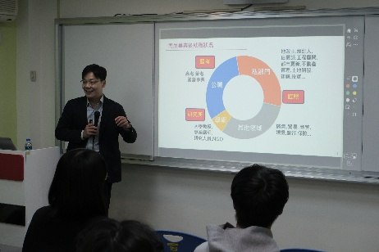 | 蘇偉強專業經驗分享。
活動照片  (檔案大小以不超過2M為限) | 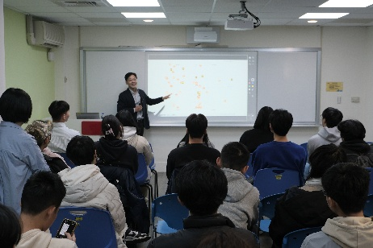 | 老師和學生聆聽蘇偉強導演之講課。
活動照片  (檔案大小以不超過2M為限) | 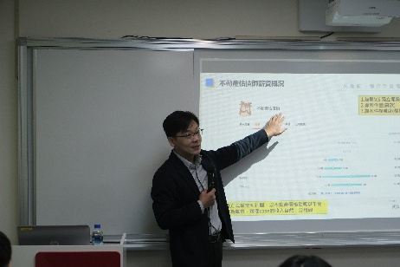 | 學生於台上進行該課程成果發表。
活動照片  (檔案大小以不超過2M為限) | 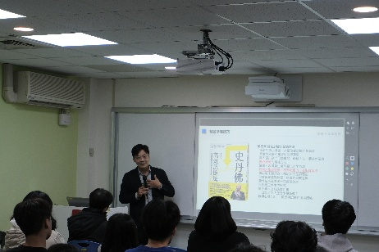 | 蘇偉強課程結束後給予相關建議。
備註：活動照片請附上原始照片一併回傳
附件檔案 | 附件檔案名稱  (請用英數檔名) | 附件名稱

